Verzameling opdrachten periode 1
---------------------------------------------------------------------------------------------------------
Periode 1: Week 1 Merk template
Datum les behorende bij de opdrachten: 27 augustus 2018
Opdrachten uit de les van docent: Niels de Beer
In onderstaande afbeelding is mijn merk template te zien. Deze template is gemaakt voor mijn meesterproef in juni 2018. Voor de minor Active Ageing is de merk template aangepast in augustus 2018. De pitch die bij het merk template hoort is ook herschreven in augustus 2018 en is hieronder uitgeschreven. (Let op; de live versie kan verschillen van deze tekst in verband met onnodige maar wel aanwezige zenuwen.)
Zoals je aan de afbeelding zelf kunt zien, is creativiteit niet echt een kracht van mij. Hoewel ik leuke en creatieve ideeën heb, valt de uitvoering vaak wat tegen. Maar ik durf best te zeggen dat ik trots ben op mijn eigen merk template gemaakt op old-school paint.
Mijn motto
Mijn motto is te lezen in het midden; simpel maar effectief. Dit heeft voor mij twee betekenissen. Een klein ding kan al een groot effect hebben op iemand. Een fanfare kan iemand op vrolijken, maar dat kan een glimlach ook. Maar voor mij is dit motto ook anders op te vatten. Simpel bedoelt als een beetje gek. Want ik ben iemand met een grote fantasie en een goed gevoel voor flauwe grappen. Deze kracht weet ik goed in te zetten in mijn werk en collega's en cliënten reageren op een leuke manier.
Functionele vaardigheden
Nadat ik de Havo had afgerond ben ik in het mooie 's-Hertogenbosch begonnen aan de opleiding sociaal pedagogische hulpverlening (SPH). Tijdens deze opleiding heb ik vakken gevolgd als psychopathelogie en rapporteren. Deze leerlijnen heb ik in mijn stage bij Cello de Pomphoek, een dagbesteding voor mensen met een verstandelijke beperking, goed in kunnen zetten. Naast mijn 1.5 jaar stage bij Cello heb ik daar nu een contract als reserve medewerker. Naast mijn stage bij Cello, heb ik ook stage gelopen bij Vivent, manosol en Kentalis.
Emotionele persoonskenmerken
Mijn grootste passie is paardrijden. Als ik op de manege ben, ben ik helemaal ontspannen. Doordat ik op de manege veel vrijwilligers werk heb gedaan met bijzondere ruiters, heb ik voor de opleiding sph gekozen. Ik vind het belangrijk dat iedereen dezelfde kansen krijg, ongeacht waar je vandaan komt en of je een beperking hebt of niet. Als ik iets vind, dan vecht ik daar voor. Opgeven zal ik niet zomaar doen. Vandaar dat Boksen een goede sport is voor mij. Het gaat over zelfvertrouwen en doorzettingsvermogen. Kwaliteiten die ik allebei in me heb en inzet in mijn werk. Net als mijn organisatie talent. Met wat hulp van collega's lukt het elke keer om een leuke activiteit neer te zetten.
Expressieve waarden
Ik ben een rustig persoon. Door mijn onzekerheid wil ik nog wel eens in paniek schieten bij situaties waarin ik het overzicht verloren heb. Ik leer mezelf steeds beter kennen en zo leer ik dus ook om de paniek om te zetten in de rust die ik op andere momenten beheers. Dat ik rustig ben wil niet zeggen dat ik niet enthousiast ben. Ik sta regelmatig tijdens mijn werk een liedje te zingen of een dansje te doen. Mijn uitstraling is naturel en basic. Als het praktisch is en ik het mooi vind is het goed. Hoewel ik mezelf graag zie als basic, gaan mijn gedachtes wel verder dan dat. Sprookjes, verhalen en dingen die eigenlijk te mooi zijn om waar te kunnen zijn, daar hou ik van.
En hoewel ik denk dat ik nu een indruk heb kunnen geven van wie ik ben en wat ik kan, ben ik ook zoveel vergeten. Bewust omdat het niet relevant is. Onbewust omdat ik heel veel dingen ben. Maar dat is het mooie aan mij. Als je het vraagt, krijg je antwoord
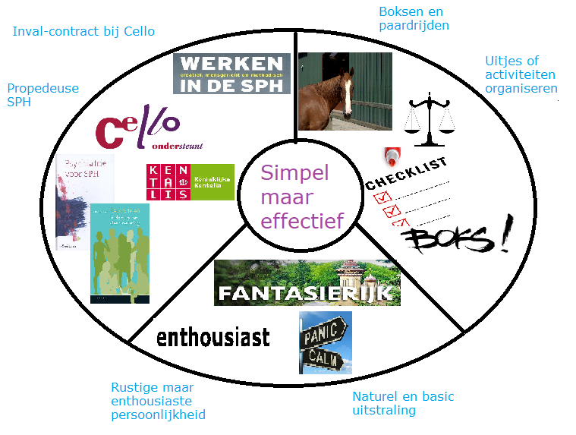
--------------------------------------------------------------------------------------------------------------Periode 1: Week 2 Verzameling opdrachten
Datum les behorende bij de opdrachten: 3 september 2018
Opdrachten uit de les van docent: Niels de Beer
In de tweede week hebben wij een viertal vragen mee gekregen om voor ons zelf te beantwoorden. Hieronder zullen de vier vragen elkaar opvolgen.
Vraag 1: Waarom kies jij voor een beroep binnen het domein van gezondheid, welzijn en/of techniek? Geef dit weer met 7 steekwoorden.
Om deze vraag te beantwooden, ben ik eerst een aantal steekwoorden gaan opschrijven die in mij opkwamen. Op een of andere manier heb ik altijd interesse gehad in het werken in de sector welzijn. Maar wat maakt dat ik daar interesse in heb en vanuit mijn tenen voel dat ik dit werk het liefste doe, dat is best lastig. Ik zal de zeven gekozen woorden toelichten. Alle geschreven tekst is ook te vinden in de bijgevoegde afbeelding.
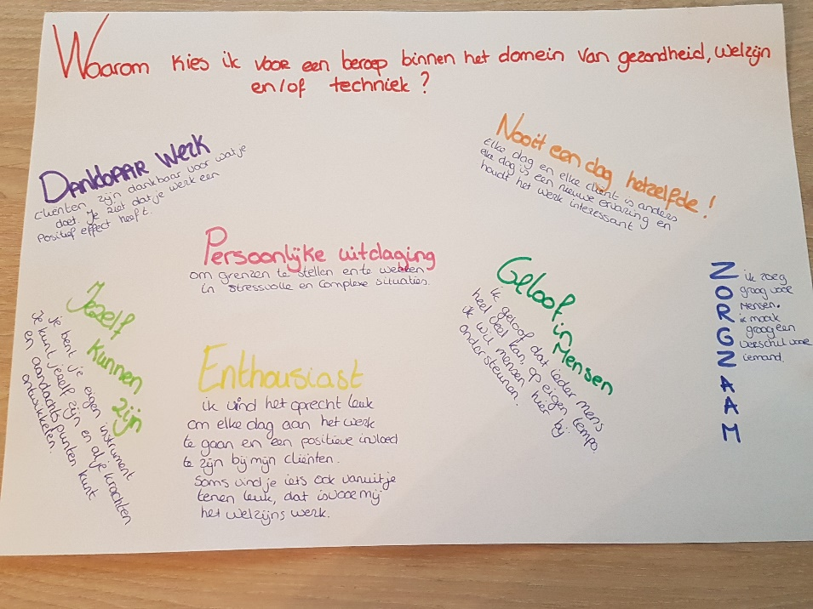
1 Dankbaar werk. Cliënten zijn dankbaar voor wat je voor hen doet. Je ziet dat je werk een positief effect heeft op mensen.
2 Nooit een dag hetzelfde. Elke dag is anders. Elke cliënt is anders. Elke dag is een nieuwe ervaring en houdt je werk interessant.
3 Zorgzaam. Ik zorg graag voor mensen. Ik maak graag een verschil voor iemand. Klein of groot.
4 Persoonlijke uitdaging. Voor mij is het een persoonlijke uitdaging de verantwoordelijkheid over anderen te dragen, grenzen te stellen waar cliënten deze niet zien en te werken is stressvolle en complexe situaties. Maar juist die uitdaging maakt het leuk.
5 Geloof in mensen. Ik geloof dat mensen veel meer kunnen dan zij zelf denken. Ieder mens kan heel veel, op zijn of haar eigen tempo. Ik vind het mooi om mensen te ondersteunen bij hun zoekttocht.
6 Jezelf kunnen zijn. Als welzijnswerken ben je je eigen instrument. Je kunt jezelf zijn en al je krachten (en je valkuilen) inzetten en verder ontwikkelen.
7 Enthousiast. Ik vind het oprecht leuk om elke dag aan het werk te gaan en een positieve invloed te zijn bij mijn cliënten. Soms vind je iets vanuit je tenen leuk, dat is voor mij het welzijnswerk.
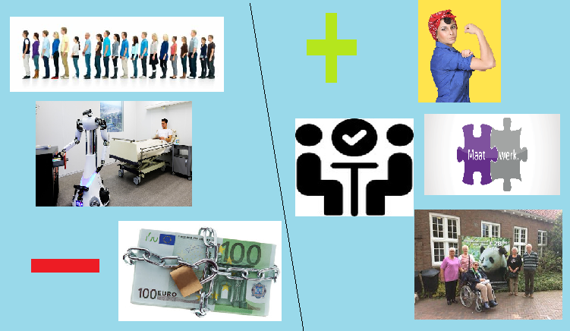
Vraag 2: Hoe zie jij het veld van gezondheidszorg en welzijn over 10 jaar? laat dit zien met een collage.
Een collage maken vind ik altijd leuk, maar deze vond ik behoorlijk lastig. Waar zie je de zorg over 10 jaar? Ik had werkelijk geen idee. Toch heb ik er wat van weten te maken, met behulp van mijn geliefde Paint. Als ik nu naar de zorg over 10 jaar kijk, zie ik positieve en negatieve punten. Laat ik beginnen met de uitleg voor de negatieve punten. Ik denk namelijk dat er over 10 jaar nog steeds bezuinigd wordt in de zorg, vooral op personeelskosten. Juist omdat de techniek verder ontwikkeld wordt en ik de kans op de inzet van zorgrobots steeds groter schat. Ik denk dat de inzet van zorgrobots in de toekomst zeker positieve effecten kan hebben, ik hoop alleen niet dat het zich zo ver door ontwikkeld dat de zorgrobots (een groot gedeelte van) het zorgpersoneel gaan vervangen.
Gelukkig zie ik het ook positief in! Over 10 jaar ben ik ervan overtuigd dat we vooral maatwerk leveren bij cliënten en veel 1 op 1 begeleiding geven. Deze begeleiding zal meer op aanvraag plaats gaan vinden. Je ziet dat in de zorg de cliënten nu meer gecoacht worden in plaats van begeleid. De cliënt maakt meer gebruik van zijn eigen kracht. Doordat de cliënten meer gebruik maken van hun eigen kracht blijft er voor de zorgprofessionoals meer tijd over om leuke dingen te doen met de cliënten. Minder tijd steken in verplichte administratie maar meer tijd steken in persoonlijke aandacht voor de cliënten.
Vraag 3: Waar zit voor jou de meerwaarde van samenwerking tussen verschillende beroepen binnen gezondheidszorg en welzijn?
Vraag 4: Waar zit voor jou de meerwaarde van samenwerking binnen het thema active ageing?
Ik heb deze vragen samengepakt. Ik denk namelijk dat samenwerking altijd belangrijk is wanneer meerdere zorgprofessionals betrokken zijn bij een cliënt. Als een cliënt zorg krijgt, wordt hij of zij geconfronteerd met verschillende zorgverleners die elk vanuit een andere bril kijken. Iedereen wil de cliënt helpen vanuit zijn eigen bril. Maar wanneer alle neuzen dezelfde kant opstaan en er een goede samenwerking is tussen de verschillende hulpverleners, kan de clilënt echt geholpen worden. Juist wanneer er meerdere hulpverleners betrokken zijn bij een cliënt, is een goede communicatie in de zorg erg belangrijk om fouten te voorkomen. Met een goede communicatie en een duidelijke taakverdeling bereik je een goede samenwerking (KNMG, z.d.). Ik vind het belangrijk goed samen te werken met collega's om de cliënten duidelijkheid te kunnen bieden. Zeker voor de ouder wordende cliënt. Ongeacht of dit over mensen met een beperking of een verslaving gaat, iedereen wordt ouder. Wanneer mensen ouder worden, hebben zij meer hulp nodig. Dat is niet erg, maar wel moeilijk te accepteren. Wanneer het accepteren van hulp lastiger is, zoals bij oudere mensen het geval kan zijn, is het belangrijk dat de betrokken hulpverleners transparant met elkaar communiceren.
Ik vind dat alle hulpverleners een verantwoordelijkheid hebben in de gezondheid van de cliënt, wanneer hij/zij niet in staat is dit zelf te bewaken. Zowel op het gebied van voeding als voldoende beweging. Wanneer mensen ouder worden, wordt dit ook een belangrijker thema. Om bij het thema ouderen te blijven, vind ik dat de mantelzorgers/kinderen een grote rol spelen in een active levensstijl van hun ouders. Wanneer iemand regelematig gemotiveerd wordt, is de kans groter dat deze persoon actief bezig gaat. Betrokken hulpverleners zijn in mijn ogen verantwoordelijk voor de gezondheid. Wanneer iemand goed geïnformeerd wordt over gezond leven, is de kans groter dat deze levenstijl blijft hangen.
Wanneer ik er over nadenk, lijkt het mij dat iedereen van invloed is op de gezondheid en de activiteit van een ander. Of dat nu gaat om een hulpverleners relatie of bijvoorbeeld tussen vrienden. Op die manier werk je ook samen aan een gezonde en actieve levensstijl. Voor mij is het belangrijk dat iedereen zijn best doet een positieve invloed te zijn op de mensen in zijn omgeving. Hulpverleners hebben in mijn ogen hierin een grotere verantwoordelijkheid. Met een open communicatie naar hun cliënten en andere betrokken hulpverleners,
Bron: KNMG. (z.d.). Verantwoordelijkheidsverdeling. Geraadpleegd op 5 september 2018, van https://www.knmg.nl/advies-richtlijnen/dossiers/verantwoordelijkheidsverdeling.htm
--------------------------------------------------------------------------------------------------------------
Periode 1: week 2 Toepassing en reflectie HBO kwalificaties
Datum les behorende bij de opdrachten: 3 september 2018
Opdrachten uit de les van docent: Niels de Beer
In een van de eerste weken zijn de HBO kwalificaties van de minor besproken. De uitleg van de verschillende kwalificaties zijn te vinden in het kopje; 'Aantakeningen'. Hier worden de kwalificaties door gesproken en gereflecteerd op de kwalificaties na de eerste periode.
1: Brede professionalisering; Tijdens de minor wordt je aangesproken op je zelfstandigheid. Je wordt in een groep geplaatst met studenten van een andere opleiding en samen moet je de koers van je project bepalen. Door dit samen te doen, leer je van elkaars disciplines. In het begin van de periode vond ik het lastig om met twee mensen samen te werken van de opleiding mens en techniek. In het begin zag ik vooral de verschillen in onze opleidingen en vroeg me af hoe dit aansloot op mijn opleiding. Hoe verder we in de samenwerking kwamen, hoe meer ik de overeenkomsten kon zien. Dat het gaat om de cliënten en dat de focus op hen ligt. Niet op de techniek of innovatie. Hierdoor lukte het samenwerken beter.
2: Multi disciplinaire intergratie. In de project groep van de innovatie opdracht kwamen veel verschillende opleidingen bij elkaar. Dit project was een mooie samenkomst van onze verschillende opleidingen. Met aan de ene kant een zorgtechnologie en aan de andere kant de cliënten in de praktijk die met deze technologie gaan werken. Binnen dit project heb ik het idee, een goed beeld te hebben gegeven van SPH en de kijk op de zorg. Daarnaast heb ik geleerd van de andere studenten en hun kijk op de zorg.
3: (Wetenschappelijke) toepassing; In de verschillende projecten ben ik bezig geweest met (een deel van) literatuuronderzoek. Hierdoor heb ik mij verdiept in verschillende kennisbanken. Door het literatuuronderzoek met andere studenten te doen, heb ik meer kennis verkregen over andere mogelijke databanken. Ook heb ik mijn eigen kennis weer gedeeld
4: Creativiteit en complexiteit in handelen. Als ik eerlijk ben, heb ik nog niet het idee dat ik mijn creativiteit heb kunnen tonen in de projecten tot nu toe. Ik denk dat ik hier meer de kans voor krijg wanneer er bij het project meer gewerkt wordt naar een eindproduct.
5: Probleemgericht werken. problemen definiëren, verhelderen, analyseren en daarna een oplossing bedenken. Deze kwalificatie komt voor mij vooral naar voren binnen het project. Onze opdrachtgever wil veel verschillende doelen behaald zien. Doelen die wij met onze groep helder maken en omzetten in voor ons haalbare subdoelen.

6: Methodisch & reflectief werken, denken en handelen. Methodisch werken komt in elk project voor, door de methode aan te houden van het maken van een onderzoek en het maken van een workshop. Persoonlijk kijk ik in mijn (wekelijkse)logboek terug op mijn houding tijdens de projecten en reflecteer ik hier op.
7: Sociaal communicatieve bekwaamheid. Deze kwalificatie is voor mij erg tot uiting gekomen. Binnen het innovatie project was ik de contactpersoon met de praktijk instelling. Hierbij heb ik mij opgesteld als een gelijke professional en heb het contact goed onderhouden. Bij het andere project heb ik ook veel contact gelegd via mail met zorginstellingen en gebeld met mantelzorgers. Dit laatste was voor mij lastig. Ik vind bellen heel spannend, zeker als ik niet weet wie ik aan de telefoon krijg. Samen met mijn groep heb ik afspraken gemaakt, zodat ik deze taak kon vervullen maar wel op een manier dat het voor mij fijn was om te doen. Ik ben trots op mezelf dat ik toch met 3 mantelzorgers heb kunnen bellen. Het is misschien niet veel, maar het heeft mij veel energie en kracht gekost.
8: Basis kwalificatie voor management functies. Deze kwalificatie is bij mij tijdens de minor nog niet tot uiting gekomen. Ik voel mij nog niet op mijn gemak om het voortouw te nemen in het project. Ik heb een fijne samenwerking met mijn projectgroep en ga ervan uit dat zij mij de kans geven hierin te leren.
9: Besef van maatschappelijke verantwoordelijkheid. Om eerlijk te zijn vind ik deze kwalificatie lastig te plaatsen in de minor. Ik begrijp dat er een maatschappelijk belang ligt bij de zorg van mensen en met name ouderen. Ouderen zijn een complexe en kwetsbare doelgroep. Tijdens de minor probeer ik op zoek te gaan naar informatie over deze doelgroep, buiten de kaders van school. Ik merk dat ik dit lastig vind omdat de doelgroep divers en complex is. Echter houdt het mij niet tegen opzoek te blijven gaan naar extra informatie.
--------------------------------------------------------------------------------------------------------------
Periode 1: Week 3 Opdracht website
Datum les behorende bij de opdrachten: 12 september 2018
Opdrachten uit de les van docent: Lowie van Doninck
Voor deze opdracht heb ik een website toegewezen gekregen en hier moest ik een aantal vragen bij beantwoorden.
De site die ik toegewezen heb gekregen is; www.hartstichting.nl. Alle informatie die hierna in dit bericht genoemt wordt is vanaf deze site gehaald.
1.Waar staat de site voor, wat is het doel, wie zijn de eigenaars ?
De site die ik heb toegewezen gekregen is de site van de hartstichting. Deze site is bedoelt om mensen te informeren over hart- en vaatziekten. Er is informatie te vinden over de ziekten en hoe deze (zo veel mogelijk) voorkomen kunnen worden. Daarnaast werkt de hartstichting mee aan wetenschappelijk onderzoek naar deze ziekten. De site is bedoelt om mensen te informeren en preventief tips te geven wat burgers kunnen doen om zelf gezond te blijven en om donaties te verkrijgen om dit werk voort te kunnen zetten. De stitchtiing beheert de website, en zijn CBF erkent goed doel.
2.Wat zijn belangrijke onderwerpen op deze site, toon de weg ?
Via het menu kun je kiezen wat je wil zien. Er staat een duidelijk overzicht van de verschillende doelen van de stichting. Zowel informatieef als preventief. Aan de titels is duidelijk te zien waar het over gaat.
3.Toon minstens 2 onderwerpen die je wil delen met je collegastudenten.
* De kop over gezond leven. Er zijn hierin ook verschillende kopjes, maar vooral degene over gezond eten wil ik er uit halen. Het is schijnbaar niet heel moeilijk om verantwoord te eten, ik zelf vind dit ook erg lastig. Met deze site, staat er steeds een korte maar duidelijke uitleg ook staan er goede recepten die makkelijk te proberen zijn.
* De Kop verhalen vind ik belangrijk. Echte mensen die hun ervaring vertellen. De ernst van gezond leven komt dan voor mij duidelijker naar boven. Iedereen weet dat hij gezond moet leven maar het doen is een tweede. Verhalen van mensen spreken mij meer aan en kunnen mij meer inspireren om veranderingen in te zetten in mijn leven.
Ook werd gevraagd welke site ik regelmatig gebruik voor mijn studie met betrekking tot het snijvlak van gezondheid, technologie, innovatie en creativiteit. Dat heb ik niet. Wel heb ik een site die sociale vraagstukken bespreekt. Hier heb ik vaak informatie gezocht met betrekking tot mijn studie.Het gaat om de site; https://www.movisie.nl/. Op deze site worden onderwerpen als innovatie en technologie ook wel besproken, maar dit heeft niet de overhand.
--------------------------------------------------------------------------------------------------------------
Periode1: week 3 innovatie en co-creatie
Datum les behorende bij de opdrachten: 10 september 2018
Opdrachten uit de les van docent: Niels de Beer
Opdracht in 5 minuten te vertellen wat je ziet in jouw glazenbol wat betreft; anders denken in de zorg, innovatie en co-creatie.
In een aantal slides.
Als ik in een glazen bol kijk denk ik dat het in zorg en welzijn steeds belangrijker wordt om samen te werken. Cliënten krijgen steeds meer keus waar ze zorg of begeleiding willen en kunnen dit ook steeds vaker combineren. Wonen bij 'Cello' en dagbesteding bij 'Prisma'. Juist omdat de cliënt de keuze krijgt, vind ik het voor de zorgprofessionals belangrijk dat zij goed communiceren en samenwerken.
In de maatschappij wordt de eigen keuze belangrijker en (zorg)instellingen spelen hierop in. Zo zie ik in mijn werk omgeving dat verschillende instellingen rondom de gehandicapten zorg, samen nieuwe projecten ontwikkelen. Waar zij een paar jaar terug nog concurenten waren van elkaar, hebben zij samen regionale spoedzorg vormgegeven. Hoewel we hier spreken over samenwerking en niet over een co-creatie, vind ik het al een mooie eerste stap. Samen zorg aanbieden aan mensen die het nodig hebben in plaats de concurentiestrijd met elkaar aan te gaan.
Ik vind co-creatie een lastig begrip, het lijkt op samenwerking maar gaat net verder dan dat. In de toekomst zal dit begrip meer vorm krijgen in de maatschappij en zal het begrip ook concreet worden voor mij. Wat ik wel nu al merk is dat er steeds vaker een samenwerking wordt aangegaan in de zorg. Zoals benoemt de samenwerking tussen Cello en Prisma. Maar ook de huisarts die de fysio al heeft gesproken over een passend behandelingsplan voor knie problemen. Ik vind het fijn dat er in de zorg steeds beter wordt samengewerkt en er steeds nieuwe initiatieven ontstaan. Hierdoor zie ik een fijne zorgomgeving in mijn glazen bol. De kast en de muur bestaan niet meer om naar toe gestuurd te worden.
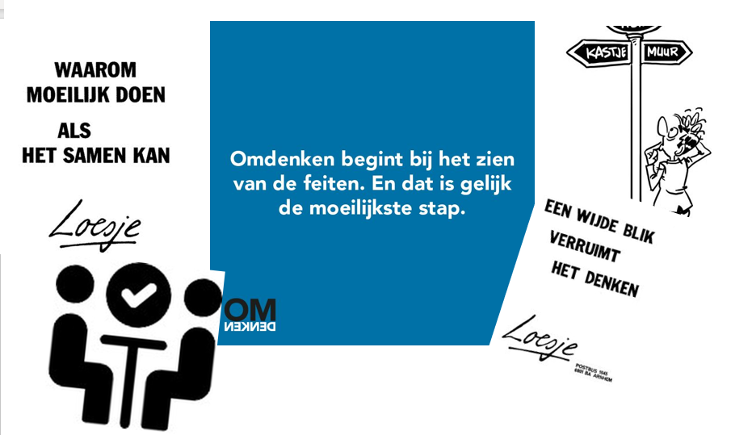
Waar ik vooral enthousiast over word wanneer ik in de glazen bol kijk is anders denken. Er worden steeds meer initiatieven genomen door burgers en bedrijven om de consument zo veel mogelijk zelf een keus te geven over welke zorg ze krijgen. Maar ook binnen die zorg bestaat er steeds meer aandacht voor zorg op maat en wordt er steeds vaker afgeweken van traditionele oplossingen voor problemen. Ik vind dat erg mooi. Waarom een wandeling aanbieden binnen gestelde tijden, als een cliënt liever zelf besluit wanneer hij wil gaan wandelen? Anders denken in de zorg, dat vind ik ook leuk om te doen. Van nature ga ik uit van standaard oplossingen, die zijn immers bekend. Maar juist het puzzelen naar nieuwe mogelijkheden, dat is wat ik zo leuk vind aan werken in de zorg. In mijn glazen bol zie ik dit principe steeds meer opkomen. En ik hoop stiekem dat het over 10 á 15 jaar normaal is dat alles anders gaat. Voor elk cliënt en voor elk probleem een andere oplossing.
Bronnen:
- Gemeentebelangen Rozenburg. (z.d.). Klachtenrapport 'tussen wal en schip' aangeboden [Foto]. Geraadpleegd op 15 september 2018, van https://www.gbrozenburg.nl/2010/11/29/klachtenrapport-tussen-wal-en-schip-aangeboden/
- Samen werken? Nee, samenwerken! [Foto]. (z.d.). Geraadpleegd op 15 september 2018, van https://oabdekkers.nl/2016/12/06/samen-werken-nee-samenwerken/
-Venema, J. (2015, 3 juni). OMDENKEN in je gezin [Foto]. Geraadpleegd op 15 september 2018, van http://meovida.nl/omdenken-in-je-gezin/
Alle bronnen van de gebruikte foto's zijn gezocht, helaas waren niet voor alle foto's de bronnen te herleiden.
--------------------------------------------------------------------------------------------------------------
Opdracht week 4 Blue Zones
Datum les behorende bij de opdrachten: 19 september 2018
Opdrachten uit de les van docent: Lowie van Doninck
1.In de documentaire van de Blue Zones heb je 5 leefstijlen gevonden die we eerder benoemd hadden als gemeenschappelijk voor de 5 blauwe zones. Omschrijf de 5 die jij gevonden hebt.
Het eerste moment wat mij opgevallen was, heeft te maken met ‘Geliefden eerst.’ In Okinawa zijn familieleden belangrijk. De mevrouw die gevolgd werd ging regelmatig bij haar zus op visite die, uit mijn hoofd, ouder dan 90 jaar was en nog steeds zelfstandig woonde. Dit ging omdat zij hulp kreeg en haar familie regelmatig op bezoek kwam. Later in de documentaire komt familie nogmaals naar voren, wanneer een 100 jarige man bijeenkomt met zijn familie om overleden familie leden te herdenken.
Wat ook regelmatig werd benoemt in de documentaire was gezond eten en bewegen. Deze twee belangrijke onderdelen zijn meerdere keren terug gekomen. Een aantal geïnterviewde mensen hebben benoemt dat zij voornamelijk groente en fruit eten uit hun eigen (moes)tuin. Wanneer zij teveel van een bepaalde soort groente of fruit hebben, dan delen de inwoners van Okinawa dat met hun familie of buren. Doordat veel mensen op Okinawa zelf nog hun groente en fruit verbouwen zijn zij dagelijks veel in beweging. Natuurlijke beweging zoals ze het daar noemen, ook een belangrijk kenmerk van de blue zones. Deze twee kenmerken gaan voor veel oudere mensen op Okinawa samen. Door het werken op het land hebben ze hun dagelijkse beweging en eten ze lekkere verse groenten en fruit.
In de documentaire was een specifiek moment waarin het belang van het geloof naar voren kwam. Er werd een vrouw in beeld gebracht die elke dag eten bereidde voor haar overleden man. Naast het koken, bid zij ook elke dag voor hem. Ze vraagt aan God om hem veilig te houden.
Het vijfde en laatste kenmerk wat mij opviel in de documentaire was het hebben van een ikigai, een doel. In de documentaire werd er gesproken met een visser. Hij was ongeveer 80 jaar geloof ik. Hij ging nog elke dag vissen en daarbij ook duiken. Hij sprak over zijn ikigai dat hij graag wilde blijven vissen en dat hij het leuk wilde blijven vinden. En je kon oprecht zien dat het een belangrijk doel voor hem was.
Ik vond het een mooie documentaire omdat het een echt beeld gaf van hoe mensen leven in de blauwe zones. Hoewel de informatie al bekend was uit de vorige les, bleef het pas hangen na het zien van de documentaire.
2.De ouderen in Okinawa hadden een Ikigai. Wat is jouw eigen Ikigai ?
Mijn doel voor nu is het halen van mijn SPH diploma. Dit doel is binnen handbereik, want na deze minor ben ik klaar.Voor veel studie genoten zal het behalen van een diploma een doel zijn. Maar voor mij is het niet zozeer het doel om een diploma te hebben en de schoolperiode af te sluiten. Wanneer ik mijn diploma behaal, sluit ik ook een gevoel af. Sinds de eerste schooldag van de opleiding (september 2014), wilde ik al stoppen. Alle informatie die werd gegeven leek niet te passen bij mijn beeld van studeren. Ik sprak mezelf streng toe; 'na de eerste dag weet je nog niet hoe je het vindt.' Maar het gevoel bleef aanhouden. Hoewel ik mezelf elke keer motiveerde de lessen te volgen en het huiswerk te maken, was dit elke keer moeilijk. Elke schooldag was zwaarder dan de vorige. School koste mij veel energie, zoveel zelfs dat ik naast school niets ondernam. Ik bleef thuis en staarde voor me uit. Bij de gedachte aan school of een opdracht die ik nog moest maken ontstond er paniek. Ik ging snel ademhalen en ik kreeg ontzettende hoofdpijn. Toen eindelijk het moment kwam dat ik stage ging lopen ging het beter. Tenminste tijdens de stage. Ik voelde me weer enthousiast en genoot ervan. Dit was voor mij een teken dat ik niet op moest geven, maar mezelf moest blijven motiveren door te gaan met de studie. In de loop van de studie is het gevoel van stress, paniek en het gebrek aan energie gebleven. Alleen op de momenten dat ik stage liep, was dit gevoel verdwenen. Ik heb geleerd dat studeren zelf niets voor mij is, maar dat het werken in de praktijk goed bij mij past. Het behalen van een diploma is voor mij het afsluiten van het vervelende gevoel. En een start om te gaan genieten van mijn werk.

3.Overloop de 9 leefstijlen van de Blue Zones. Hoe ziet jouw persoonlijke blauwe zone er uit. Geef per leefstijl aan hoe jij er voorstaat. Waar ben je goed bezig en waar kan je nog verbeteren. Als je kan verbeteren geef dan ook aan of je dat daadwerkelijk gaat doen. Waarom wel? Waarom niet ?
1: Natuurlijk bewegen: Op sommige dagen gaat dit goed. Tijdens schooldagen zit ik veel. Tijdens bepaalde werkdagen sta ik veel. Het zou beter zijn hier een balans in te kunnen vinden, hoewel de situaties dat nu niet toelaten. Bij mijn tweede bijbaan ben ik veel aan het lopen en heb ik deze balans beter gevonden. Daarnaast sport ik twee keer in de week een flink uur. Dit is niet genoeg wat betreft leven zoals in de Blue Zones, maar het zijn de eerste stappen naar gezond leven.
2 Doel: Zoals bij vraag twee benoemt is mijn doel snel mijn SPH diploma te halen zodat ik school en daarmee een vervelend gevoel, kan afronden.
3 Terugschakelen/ontstressen: Op dit moment lukt dit nauwelijks. Er zijn momenten dat ik kan ontspannen, maar school zit altijd in mijn achterhoofd. Ik verwacht dat dit punt beter gaat wanneer mijn doel (mijn diploma halen) bereikt is. Wanneer ik met mijn hond of paard ga wandelen lukt het mij wel om terug te schakelen. Mijn focus ligt op hen en niet op alle processen in mijn hoofd. Het is fijn dit gevoel los te kunnen laten, dit geeft namelijk energie om de uitdaging rondom school weer aan te gaan.
4 De 80% regel: Deze regel kan ik niet toepassen. Ik ben een moeilijke eter en lust niet veel. Wanneer ik dan iets eet wat ik lekker vind, bijvoorbeeld lasagne of spruitjes, kan ik daar heel erg van genieten. Om dat bij 80% te stoppen, dat lukt mij niet.
5 Focus op plantaardig: De laatste tijd ben ik erg bezig met mijn voeding. Ik wil graag weten waar het vandaan komt en wat er mee is gebeurd. Ik verdiep mij op het moment erg in het veganistische dieet. Ik volg het dieet (nog) niet. Maar probeer hier bij bepaalde maaltijden wel al bewuste keuzes in te maken. Ik vind het belangrijk om voor de aarde en mezelf te zorgen. Meer plantaardig voedsel kan hieraan bijdragen.
6 Wijn: Volgens de theorie van de Blue Zones is regelmatig 1 of 2 glazen wijn gezond. Persoonlijk drink ik niet. Ook niet tijdens het eten of met feestdagen.
7 De juiste omgeving: Met dit kenmerk ga ik redelijk goed. Ik zie mijn vrienden regelmatig net als het belangrijkste deel van mijn familie. Sinds kort is ons gezin uitgebreid met een lieve hond, waardoor ik meer sociale contacten ervaar in de buurt waar ik woon.
8 Geloof: Ik geloof dat er meer is dan alleen het leven op aarde. Of het verhaal uit de Bijbel waar is, weet ik niet. Waar ik wel in geloof is de kracht vanuit jezelf. Dit wil niet zeggen dat ik volledig in mezelf geloof, maar daar werk ik langzaam naar toe.
9 Geliefden eerst: Mijn familie en vrienden zijn erg belangrijk voor me en ik sta altijd voor ze klaar. Dit was voor mij eerst zo belangrijk dat ik mezelf vergat. Ik heb nu een goede balans gevonden tussen momenten voor mezelf en klaar staan voor vrienden en familie.
Als ik naar het overzicht kijk, zie ik dat ik in een aantal gebieden nog een hoop kan halen om te leven zoals in de Blue Zones. Echter is de hoop niet verloren en ga ik ervan uit dat ik op de goede weg ben om steeds gezonder en fitter te worden. Het is voor mij niet nodig om 100 te worden. Maar op een fijne manier 80 worden is voor mij al heel waardevol.
--------------------------------------------------------------------------------------------------------------

Periode 1: Week 5 presentatie project Sensara
Datum les behorende bij de opdrachten: 24 september 2018
Opdrachten uit de les van docent: Niels de Beer
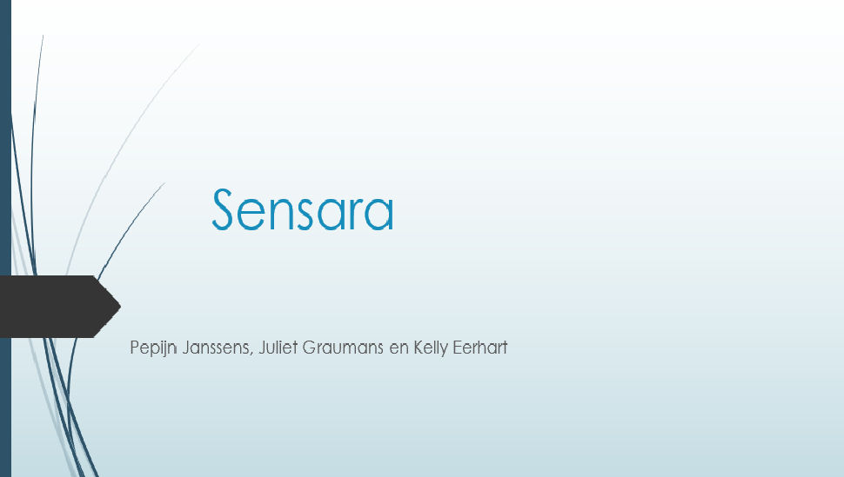
Deze week was het de bedoelen een presentatie te geven over het project. Hieronder de slides van de presentatie.
In samenwerking met Juliet Graumans.
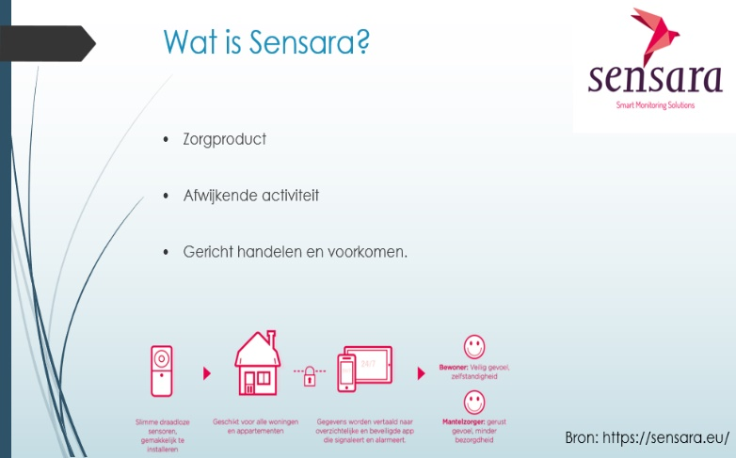
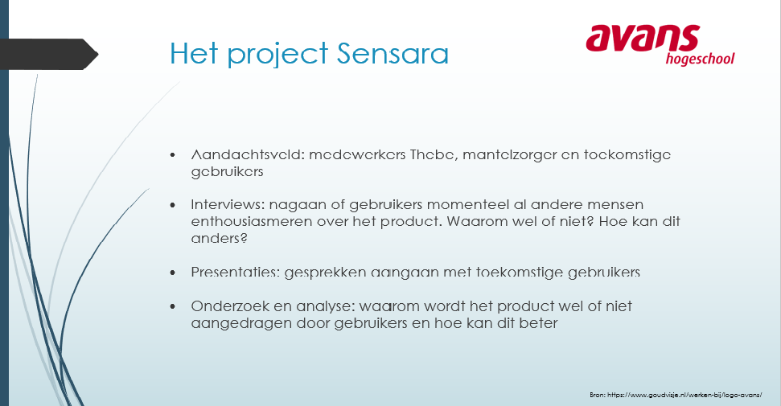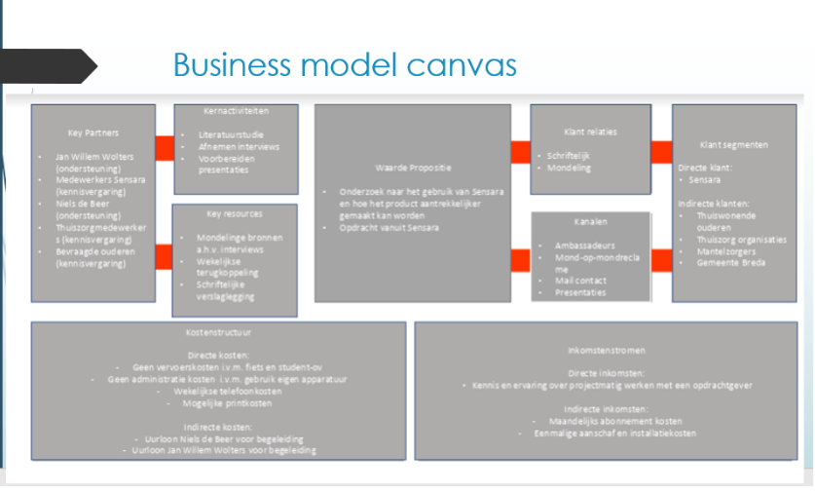

--------------------------------------------------------------------------------------------------------------
Periode 1: Week 5 opdracht ouderen en hun unieke prestatie
Datum les behorende bij de opdrachten: 26 september 2018
Opdrachten uit de les van docent: Lowie van Doninck
In week 5 kregen we de opdracht om in week 6 een filmpje te laten zien over een unieke prestatie bij ouderen. Ik heb eerst nagedacht wat ik een unieke prestatie vond. Voor mij is dat wanneer iemand zich niet tegen laat houden door zijn of haar leeftijd. Maar geniet van iets wat hij of zij leuk vind.
Op Youtube begon ik mijn zoektocht door mijn eigen favoriete sporten op te zoeken. Ik begon bij boksen. En al snel vond ik het filmpje wat ik wil laten zien. Het zijn oudere dames die Boksles krijgen. Ik vind het mooi om te zien, omdat ik weet hoe vermoeiend en zwaar bokstrainingen kunnen zijn. Daarnaast vind ik het leuk dat deze dames zich niet laten tegen houden door familie, maar doen wat ze leuk vinden. En ze doen het ook nog eens super goed!
Het filmpje is hieronder te bekijken.
De link naar het filmpje is: https://www.youtube.com/watch?v=XYG_PfMy4pg&t=1
De tweede vraag was of er een ouder iemand in mijn eigen omgeving een unieke prestatie had geleverd.
Ik heb even na moeten denken over deze vraag. Ik dacht aan grote prestaties, terwijl het kan ook heel klein zijn. En zo kwam ik uit bij mijn opa. Hij is nog niet zo oud, 69, maar heeft vijf jaar geleden een ongeluk gehad. Hierdoor is hij achteruit gegaan. Zijn hersenen hebben meer tijd nodig om prikkels te verwerken dan voor het ongeluk. Ook heeft hij hier nog lichamelijk last van, doordat hij minder snel beweegt en sneller moe wordt. Mijn opa vindt dit lastig te accepteren, maar het gaat stukken beter.
Afgelopen zomer zijn mijn Opa en Oma gaan verhuizen naar een senioren flat, waar indien nodig zorg hulp aangeboden wordt. Ik vind het erg bijzonder dat mijn Opa deze hulp accepteerd, maar dat vind ik nog niet eens het unieke. Hij heeft de meeste klussen in het nieuwe huis zelf gedaan! En dat vind ik super knap. Hij wilde het graag zelf doen en vond het prima dat het daardoor wat langzamer ging. Bij grote projecten zoals het verleggen van electriciteit en het verplaatsen van grote meubelstukken heeft hij hulp gevraagd waardoor hij toch mee kon helpen.
Als ik de situatie zo beschrijf vraag ik me af wat ik nu de unieke prestatie vind. Het verhuizen of de acceptatie van zichzelf en de beperkingen die hij heeft. Ik ken mijn Opa als een eigenwijze man die alles zelf kon en zelf wel (snel) regelde. Om nu te zien dat hij accepteert dat hij het niet meer alleen kan, of het wel kan maar dan langzamer, vind ik geweldig. Dat iemand zichzelf 69 jaar kent en toch de kracht vind te accepteren dat het nu anders is. Voor veel mensen zal dit niet erg uniek zijn, maar ik ken mijn opa en ik vind het super knap. Ik ben trots op hem!
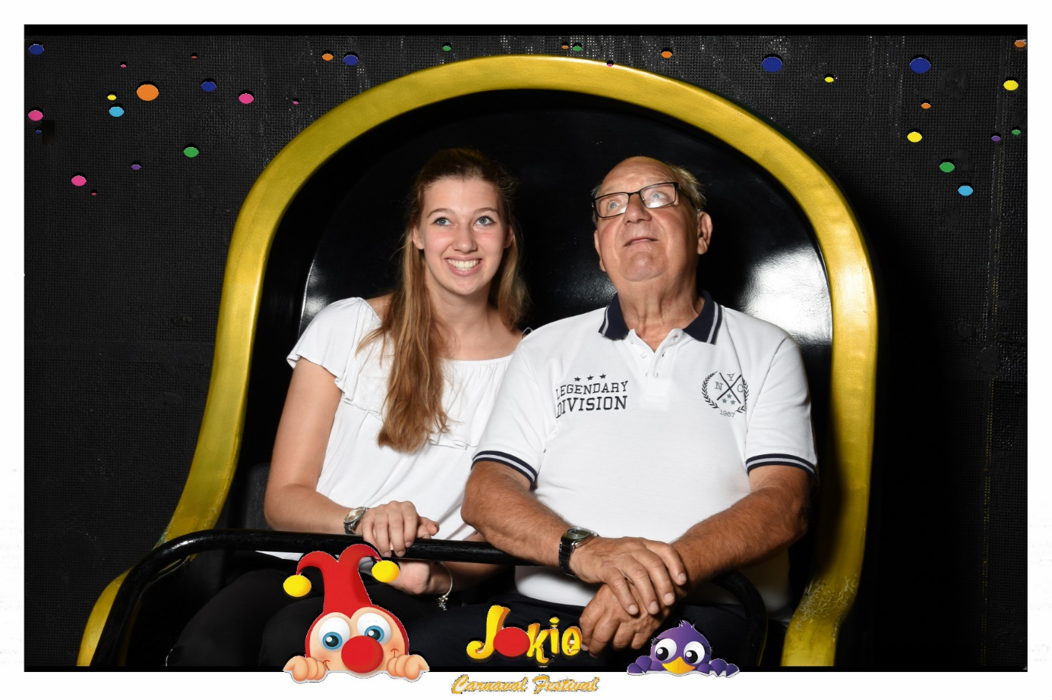
-----------------------------------------------------------------------------------------------------------
Periode 1: week 6 Opdracht lessen over allochtone ouderen
Helaas heb ik de eerste les van Henk de Haas gemist. Wel heb ik door middel van aantekeningen en gespreken met mede studenten de informatie verkregen. De tweede les heb ik gelukkig wel bijgewoond. Het was een interessante les op een leuke, ongedwongen manier gebracht. Er was ruimte voor interactie met de hele groep. Voordat de lessen begonnen dacht ik redelijk wat kennis te hebben over de islam. Op de middelbare school heb ik drie jaar levensbeschouwing gevolgd. Hierdoor dacht ik wel een basiskennis te hebben. En dat bleek ook zo te zijn, basiskennis. De informatie zat nog ergens achter in mijn hoofd waardoor ik nog het een en ander wist. Maar wat ik niet wist was hoe het daadwerkelijk gaat met deze mensen wanneer zij ouder worden. Over de godsdienst wist ik wel wat, maar over de cultuur bleek ik vrijwel niets te weten. Wat mij erg bij is gebleven is dat, vooral de eerste generatie moslims in Nederland, het erg lastig vinden om hulp te vragen. Dit is om meerdere redenen. Ze beheersen de taal minder goed, ze weten niet bij wie ze hulp kunnen vragen en vanuit hun cultuur zijn ze gewend dat de kinderen voor hen zorgen. Dit laatste is in Nederland lastiger als in Marokko. Hiermee bedoel ik dat in Marokko families dichter bij elkaar wonen en bij elkaar werken. De maatschappij daar is meer ingericht op mantelzorg. In Nederland heerst er meer een cultuur ‘ieder voor zich.’ Er zijn veel mensen die mantelzorg verlenen en dat is alleen maar goed. Maar naast deze zorg, hebben zij een eigen gezin voor wie er continue zorg dient te zijn en een (fulltime) baan die nodig is om het leven te bekostigen. Ik vind het bewonderenswaardig dat in de Moslim cultuur de mantelzorg zo belangrijk is. Om terug te komen op de probelemen die deze doelgroep ervaart; ik vind het belangrijk dat deze mensen worden geholpen. Niet dat ik bij deze mensen wil aanbellen en alle voor ze ga regelen. Maar door deze mensen bekent te maken met de mogelijkheden van hulp in Nederland. In de lessen is naar voren gekomen dat zij vaak de weg naar de huisarts weten. Hoe mooi zou het zijn als ze daar informatie kunnen krijgen voor eventuele andere hulp?
Voor de lessen was ik mij niet bewust van problemen die de doelgroep ervaart. Zoals eenzaamheid, het missen van familie in het land van herkomst. Slechtere fysieke gezondheid, als gevolg van zware fysieke arbeid. Na het stoppen met werken kan er overgewicht ontstaan, doordat er veel minder bewogen wordt. Deze problemen kunnen veel klachten veroorzaken, vooral op fysiek gebied. Ook de heimwee naar familie en land van herkomst kan zich uiteindelijk uitten in fysieke klachtem, doordat psychische ondersteuning niet wordt geboden. Het is lastig met de heimwee om te gaan en het is geen onderwerp waar je makkelijk overpraat. Dat is het al niet als je uit Nederland komt en de taal goed beheerst. Laat staan wanneer je deze gevoelens hebt, maar er niet met iemand over kant praten alleen al omdat je niet of nauwelijks dezelfde taal spreekt.
Door de lessen ben ik mij bewust geworden van de problemen die kunnen spelen bij deze doelgroep. Dit was informatie die ik eerder niet had. Ik vind het relevante informatie, zeker vanuit mijn rol als sociaal pedagogisch hulpverlener. In deze rol kan ik te maken krijgen met allochtone ouderen. Door de informatie uit de lessen ben ik meer op de hoogte van mogelijke problemen die deze doelgroep kan ervaren. Met deze informatie in mijn achterhoofd kan ik mijn hulpverlenings aanbod beter afstemmen op de cliënten. Dat vind ik erg belangrijk, dat ik de cliënten voorop zet. Voor een doelgroep die gewend zijn door de kinderen geholpen te worden, is dit nog belangrijker. Zij moeten het gevoel krijgen dat ik hen help en niet dat ik mijn hulp opdring.
Ik denk dat dit een onderwerp is wat op veel opleidingen besproken zou moeten worden, zoals verpleegkunde en social work. Dan hoeft het nog niet eens gespecificeerd te zijn op de moslim cultuur, maar ik het algemeen op (oudere) mensen die van oorsprong niet Nederlands zijn. Ik ga er namelijk vanuit dat de zojuist genoemde problemen niet alleen bij moslims spelen, maar bij alle migranten die de Nederlandse cultuur of taal minder goed beheersen. Wanneer alle werknemers in de zorg- en welzijnssector zich bewust zijn van deze mogelijke probelemen, kan er beter ondersteuning worden geboden. Hoewel deze mensen niet van oorsprong Nederlands zijn, zijn ze dat nu wel en het is onze plicht hen de ondersteuning te bieden die zij verdienen. Ik vind het vervelend als mensen geen hulp krijgen, omdat ze niet weten waar ze het kunnen vinden. Wanneer alle medewerkers in de zorg- en welzijnssector meer achtergrond informatie hebben, kan dit mogelijk voor een groot deel voorkomen worden.
In de lessen is ook naar voren gekomen dat de mensen uit de eerste generatie migranten anders tegen verzogingshuizen aankijken dan wij in Nederland doen. Zoals eerder benoemt is de mantelzorg in de moslim cultuur heel belangrijk. Een verzorgingstehuis sluit hier niet op aan. In meerdere culturen is dit het geval. In nederland is een verzorgingstehuis normaal, maar in vele culturen is dit niet het geval. Tijdens onderzoek voor een project binnen de minor kwam ik het volgende tegen;
Woonzorgcentrum Raffy. Dit is een woonzorgcentrum voor Molukse en Indiscche ouderen. Hier proberen ze het waardevolle en vertrouwde aspect van de eigen cultuur in ere te houden. Ik vind dit een bijzondere plek. Speciaal ingericht om de cultuur van mensen zolang mogelijk vast te houden. Mijn wens zou zijn om dit op meer plekken voor verschillende culturen mogelijk te maken. Hierdoor maak je de stap om naar een verzorgingstehuis te gaan wellicht kleiner en ontlast je de mantelzorgers. Voor meer informatie over het woonzorgcentrum Raffy: https://www.raffyzorg.nl/
----------------------------------------------------------------------------------------------------------
Periode 1: Week 7 Marshmallow Challenge
Datum les behorende bij de opdrachten: 10 oktober 2018
Opdrachten uit de les van docent: Lowie van Doninck
Het proces begon door eerst samen een ontwerp te overleggen. In deze fase deelde iedereen wat ideeën. Alle drie hadden we ongeveer het zelfde idee, beginnen met een driehoek. We begonnen met bouwen en kwamen tot het uiteindelijke ontwerp. Helaas was het ontwerp niet stevig genoeg en viel de toren in elkaar. De omgevallen toren is te zien op de foto onderaan de pagina.
Binnen deze opdracht was ik erg volgend. Ik ben altijd wel volgend in groepen, maar nu had ik deze rol nog meer aangenomen. In het begin kon ik mijn ideeën wel delen, maar verder in de challenge vond ik dit steeds lastiger worden. Het bouwwerk werd ingewikkelder en ik ben niet erg creatief.Dit wil zeggen, ik ben wel creatief in mijn denken maar in mijn handelen blijft dit steken. Ik vind dit jammer. Bij de marshmallow challenge had ik bijvoorbeeld wel het idee van een wolkenkrabber in mijn hoofd. Maar wanneer ik naar de materialen kijk, weet ik niet hoe ik tot die wolkenkrabber kan komen. Ik vind het niet erg dat ik niet zo creatief ben, want ik merk dat er vooruitgang in zit. Wanneer ik terug kijk naar vier jaar geleden, is mijn creativiteit ontwikkeld. Het creatiefste wat ik toen kon bedenken was een woordweb. In de tussentijd heb ik beter ideeën dan dat, zoals het maken van bouwstenen om persoonlijke ontwikkeling uit te leggen. Mijn creativiteit prikkelt en ontwikkeld. Maar in deze opdracht kwam het niet tot stand. De opdracht was niet passend bij mijn kwaliteiten. Daarnaast zorgt tijdsdruk ervoor dat ik blokkeer in mijn hoofd. De combinatie van deze factoren maakte dat ik erg volgend was tijdens deze challenge. Ik baalde hier van. Ik kreeg het idee dat ik niets zat te doen, terwijl er in mijn hoofd veel gebeurde. Ik bleef nadenken over mogelijke nieuwe stappen in het bouwen van de toren. Maar door mijn gevoel van onvoldoende kennis en de blokkade door de tijd ging dit proces erg langzaam. Ik voelde niet het moment om de gebeurtenissen in mijn hoofd te delen met mijn mede project leden. Inmiddels voel ik me veilig genoeg deze onzekerheden met hen te delen, echter was er geen ruimte dit tijdens de challenge bespreekbaar te maken.
Hoe verder we in de challenge kwamen, hoe lastiger is het vond mijn ideeën te delen. In het project zelf gaat dit anders. Mijn projectgroep is op de hoogte van mijn onzekerheden en de blokkades die in mijn hoofd kunnen optreden. Hierdoor hebben wij afspraken gemaakt over mijn aandeel in het project. Ik lever een even grote bijdrage als de rest van de groep, maar in andere taken van het project. Ik vind het fijn dat wij deze afspraken hebben kunnen maken en op deze manier leer in kleine stappen over mijn grenzen te stappen en steeds meer te leren. Ik kan op mijn eigen tempo leren, zonder het project te kort te doen. Echter had ik dit gevoel in de challenge niet. Doordat de challenge maar 18 minuten duurde was er weinig ruimte om op mijn eigen tempo mijn inbreng vorm te geven. Dit maakte het voor mij lastiger om toch te doen. Ik voelde me verdrietig na de challenge. Ik had zo graag beter mijn best willen doen, maar de processen in mijn hoofd lieten dit niet toe. Ik merkte dat ik mij makkelijk liet leiden, terwijl mijn leerdoel juist is dat ik zelf ook vaker de leiding neem.
Voor mijn gevoel heeft deze challenge geen reëel beeld gegeven van mijn rol in de groep. Ik vind dat ik in de groep meer initiatief neem en ook meer ideeën inbreng. Dit komt doordat ik in het project niet gebonden ben aan een tijd. Ik krijg ruimte om op mijn eigen manier te leren en dat bevorderd mijn leerproces enorm. De challenge is voor mij echter wel waardevol geweest om te ontdekken dat tijdsdruk voor mij nog steeds een belemmerende factor is. Ook heeft de challenge voor mij meer inzicht gegeven in het proces wat ik aan het doormaken ben. Hoewel mijn groei zich niet in alle situaties uit, deel ik nu steeds vaker mijn ideeën. Met tijden neem ik meer leiding en volg ik minder. Ik weet wat ik hiervoor nodig heb, veiligheid, vertrouwen en tijd. Tijdens het project krijg ik deze voorwaarden van de groep. Hierdoor durf ik te zeggen dat ik het gehele project blijf groeien.
Zoals te zien is op onderstaande foto, is het onze groep niet gelukt een toren te bouwen die bleef staan.
